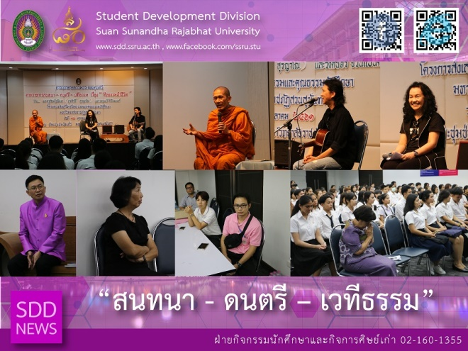

“Talks – Music – Moral Stage”

(15 Oct 2018), 13:00 – 16:00 hrs., Education for Peace Foundation Phra Dhammapidok (P.A. Payutto) working together with Student Development Division, Suan Sunandha Rajabhat University conducted the “Talks – Music – Moral Stage” under the “1st Project of Moral and Ethical Promotion for SSRU Students in Academic Year 2018” at Chor Kaew Meeting Room, 5th floor, Building 31. At this special program, over 100 SSRU students were very grateful for the preaching ministry of Phra Kru Sangkakit Pimon (Surasak Surayano) following with the G-One Band.

Reported: Mr. Nipon Chaiyaprueksathon/Ms. Saowapa Chaiyaprueksathon
Translated: Ms. Atchapun Daiporn
Proofed: Asst. Prof. Siri-Orn Champatong
Photo: Mr. Nipon Chaiyaprueksathon
Public Relations, Student Development Division

“สนทนา - ดนตรี – เวทีธรรม “
เมื่อวันที่ 16 ตุลาคม 2561 ที่ผ่านมา เวลา 13.00 – 16.00 น. ณ ห้องประชุมช่อแก้ว ชั้น 5 อาคาร 31 มหาวิทยาลัยราชภัฏสวนสุนันทา กองพัฒนานักศึกษา มหาวิทยาลัยราชภัฏสวนสุนันทา ร่วมมือกับ มูลนิธิการศึกษาเพื่อสันติภาพ พระธรรมปิฎก (ป.อ. ปยุตฺโต) จัดกิจกรรม บรรยายธรรมตามรายการ สนทนา - ดนตรี - เวทีธรรม โดย พระครูสังฆกิจพิมล (สุรศักดิ์ สุรญาโณ) และวงดนตรี จีวันแบนด์ ซึ่งกิจกรรมดังกล่าวเป็นกิจกรรม ภายใต้ โครงการส่งเสริมจริยธรรมคุณธรรมนักศึกษา มหาวิทยาลัยราชภัฏสวนสุนันทาขึ้น ในภาคเรียนที่ 1/2561 โดยมีนักศึกษาเข้าร่วมจำนวนกว่า 100 คน
ข่าว: นายนิพนธ์ ชัยพฤกษทล/นางสาวเสาวภา ชัยพฤกษทล
แปล: นางสาวอัจฉราพรรณ ได้พร
ตรวจ: ผู้ช่วยศาสตราจารย์ สิริอร จำปาทอง
ภาพ: นายนิพนธ์ ชัยพฤกษทล
งานประชาสัมพันธ์ฯ กองพัฒนานักศึกษา

